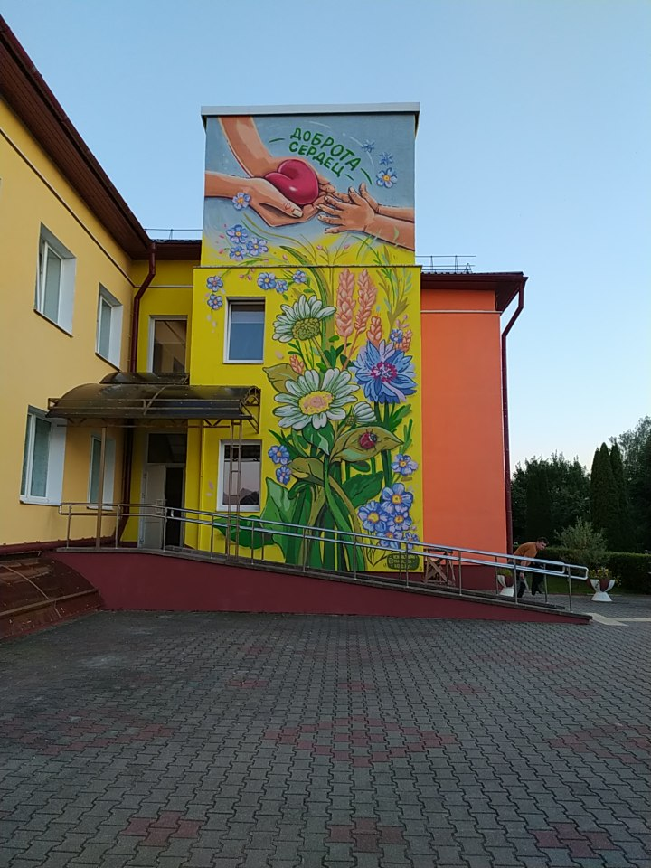
ОТДЕЛЕНИЕ РЕАБИЛИТАЦИИ И АБИЛИТАЦИИ
ГУ «Ивенецкий детский социальный пансионат
«Доброта сердец»

КОМИТЕТ ПО ТРУДУ ЗАНЯТОСТИ И
СОЦИАЛЬНОЙ ЗАЩИТЕ МИНСКОГО
ОБЛИСПОЛКОМА
Государственное учреждение
«Ивенецкий детский социальный пансионат
«Доброта сердец»

Государственное учреждение "Ивенецкий детский социальный пансионат «Доброта сердец»" осуществляет свою деятельность с 1962 года, с октября 2024 года в пансионате открыто отделение реабилитации и абилитации, где осуществляется комплексная медицинская, психолого-педагогическая реабилитация и социальную адаптация детей-инвалидов 4-18 лет с заболеваниями нервной и костно-мышечной систем, следствием которых являются нарушения функций опорно-двигательного аппарата.
Цель деятельности отделения – реализация права детей-инвалидов на получение оптимального физического, интеллектуального и социального уровня жизни, которая достигается современными методами медицинской и физической реабилитации, педагогической и психологической коррекции.
Пансионат располагает хорошей материально-технической базой. Дети проживают в просторных комфортных помещениях, в которых расположены спальные комнаты, зона отдыха и санитарные помещения. В каждой группе размещается от 8 до 10 человек в соответствии с возрастом. Дети-инвалиды, нуждающиеся в дополнительном уходе, принимаются в отделение с одним из родителей (законных представителей ребенка) с предоставлением им места в благоустроенных комнатах.
В пансионате создана безбарьерная среда передвижения для детей-инвалидов с нарушениями опорно-двигательного аппарата, в том числе на инвалидных колясках (просторные холлы, пандусы, дополнительные поручни, лифт, безбарьерная игровая площадка).
В пансионате реализуются различные программы реабилитации с применением инновационных медицинских и психолого-педагогических технологий, учитывающие индивидуальность каждого ребенка. Данные программы направлены на достижение оптимального физического, интеллектуального и социального уровня деятельности ребёнка-инвалида, обеспечивающего улучшение его качества жизни, интеграции в обществе и расширение рамок независимости.
Открыта молитвенная комната, где осуществляет службу настоятель прихода храма Преподобной Ефросинии Полоцкой г.п. Ивенец.

Формы пребывания детей-инвалидов в пансионате:
- Стационарная (проживание в группах)

Реабилитацию осуществляет команда специалистов:

врач-невролог * | медицинская сестра по массажу
врач-травматолог-ортопед*  врач-реабилитолог* | инструктор ЛФК  учитель-дефектолог
врач-физиотерапевт* | психолог
врач-стоматолог | воспитатель
врач- педиатр | специалист по социальной работе
 | руководитель кружка
*Врачи УЗ «Воложинская ЦРБ», ведут приём при заезде на реабилитацию и промежуточный приём
ОСНОВНЫЕ НАПРАВЛЕНИЯ ДЕЯТЕЛЬНОСТИ ОТДЕЛНИЯ
использование комплекса
медицинских мероприятий

Методы физической реабилитации:
- кинезотерапия (в том числе на специализированных реабилитационных тренажерах, адаптированных спортивных тренажерах, использование методик аппарата Гросса, реабилитационного костюма «Адели»).
- расслабляющие и корригирующие укладки с песком;
- индивидуальные и групповые занятия ЛФК;
- массаж;
- адаптивная физическая культура;
- спелеотерапия
Воздействие факторами механической природы:
- бесконтактный гидромассаж;
- механический аппаратный массаж на массажной кушетке, массажном кресле;
- сухая углекислая ванна.
Аппаратная электротерапия:
- лазеротерапия;
- светолечение «Биоптрон»;
- магнитотерапия;
- дарсонвализация;
- электролечение;
- криотерапия;
Водолечение:
- ванны лекарственные
- ванны жемчужные;
- ванны вихревые общие, ножные и ручные;
- подводный душ-массаж.
Теплолечение:
- парафиновые, озокеритовые аппликации.
Цели и методы
психолого-педагогической и социальной реабилитации

- Развитие навыков самообслуживания, трудовых навыков и умений, необходимых в повседневной жизни, проведение мероприятий по максимальному их привитию у детей-инвалидов;
- развитие независимости (самостоятельности), социально-трудовая адаптация;
- эрготерапия (работа с глиной, гипсом, мыловарение, изготовление свечей, шитье, вязание, бисероплетение, квиллинг, скрапбукинг);
- изотерапия (рисование карандашами, красками, нетрадиционные методы рисования: пальчиковые краски, витражное рисование).
- Работа воспитателя (деятельность по развитию творческого потенциала ребенка, экскурсии, посещение музеев, оказание информационной и консультативной помощи родителям);
- работа психолога (психодиагностика, консультации, индивидуальная и групповая работа, тренинги);
- коррекционно-развивающая работа учителя-дефектолога;
- работа специалиста по социальной работе (организация культурно-массовых мероприятий, взаимодействие с общественными и государственными организациями);
- работа культорганизатора (кружковая работа, организация праздничных мероприятий);
- реабилитация с использованием интерактивного пола.
Показания для приёма
в отделение

нарушение жизнедеятельности (или различные степени утраты здоровья) и социальнаядезадаптация вследствие заболеваний нервной и костно-мышечной систем и нарушение функции опорно-двигательного аппарата
- Детский церебральный паралич (различные формы и степени тяжести 1-4).
- Последствия раннего органического поражения ЦНС с двигательными нарушениями.
- Последствия перенесенных воспалительных заболеваний центральной и периферической нервных систем (менингиты, менигоцефалиты, нейроинфекции, полиневропатии различного генеза и т.д.).
- Прогрессирующие нервно-мышечные заболевания в стадии компенсации и субкомпенсации без тяжелых нарушений со стороны сердечно-сосудистой и дыхательных систем.
- Врожденная гидроцефалия в стадии субкомпенсации и компенсации.
- Болезнь Пертеса.
- Врождённые аномалии (пороки развития) входящие в группу по МКБ 10 (Q65-Q79):
- - дисплазия тазобедренных суставов (вывихи, подвывихи).
- - врожденная деформация стопы (косолапость) и др.,
- - полидактилия, синдактилия,
- - артрогрипоз,
- - ахондроплазия,
- - и другие.
- Диспластические сколиозы.
Медицинские
противопоказания
для приема в отделение

- Все заболевания в остром периоде.

- Активный туберкулез.

- Злокачественные новообразования.

- Эпилептические, судорожные припадки (ремиссия менее шести месяцев).

- Психические расстройства, угрожающие жизни и здоровью окружающих.

- Нарушение слуха и зрения III-IV степени (при отсутствии компенсации).

- Грибковые заболевания.

- Хронические заболевания внутренних органов в стадии субкомпенсации и декомпенсации.
- Тяжёлая и глубокая степень умственной отсталости.

- Отсутствие реабилитационного потенциала.

- Изменения в анализе крови, характеризующие воспалительный процесс.

Перечень документов,
необходимых
для приёма детей-инвалидов
в отделение
Для предоставления специального жилого помещения в детских социальных пансионатах для прохождения курса социальной реабилитации, абилитации родители (или один из них, если семья неполная) или законный представитель ребенка-инвалида представляют в органы по труду, занятости и социальной защите дополнительно следующие документы:
- документ, удостоверяющий личность, или свидетельство о рождении ребенка;
- документ, подтверждающий полномочия законного представителя;
- документы, подтверждающие право на льготы (при их наличии);
- выписка из медицинских документов;
- заключение ВКК о наличии медицинских показаний и отсутствии медицинских противопоказаний для курса социальной реабилитации, абилитации;
- медицинская справка о состоянии здоровья с указанием перенесенных заболеваний, об отсутствии контакта ребенка с инфекционными больными;
- заключение государственного центра коррекционно-развивающего обучения и реабилитации о профиле социального пансионата и программе обучения;
- индивидуальная программа реабилитации, абилитации ребенка-инвалида – для прохождения курса социальной реабилитации, абилитации.
Далее документы направляются в комитет по труду, занятости и социальной защите Минского облисполкома для оформления путёвки.
Дополнительная
Информация

- Приглашение на реабилитацию ребенка-инвалида осуществляется после оформления путёвки комитетом по труду, занятости и социальной защите Минского облисполкома.
- Дети-инвалиды, нуждающиеся в дополнительном уходе, могут приниматься с одним из родителей или лицом, заменяющим их. Им предоставляется место для совместного проживания в комнате пансионата.
- После прохождения курса реабилитации выдается выписка из реабилитационной карты ребенка-инвалида с указанием перечня проведенных реабилитационных мероприятий, их эффективности с соответствующими рекомендациями.
- Повторные курсы реабилитации назначаются в соответствии с графиками заездов детей-инвалидов на реабилитацию. Продолжительность одного курса (заезда) составляет 27 дней.
- На время медицинской реабилитации ребенка-инвалида матери ребенка либо другому лицу, фактически осуществляющему уход за ребенком-инвалидом в возрасте до 18 лет, предо- ставляется пособие по временной нетрудоспособности по уходу за ребенком-инвалидом в возрасте до 18 лет по месту жительства в соответствии со статьёй 19 Закона Республики Беларусь от 29.12.2012 № 7-З «О государственных пособиях семьям, воспитывающим детей», не более, чем на один срок медицинской реабилитации в календарном году.
- Реабилитация детей-инвалидов в отделении осуществляется бесплатно.
- Справки и предварительная запись на реабилитацию по телефону:
- +375 (29) 521 36 82 (мобильный МТС) с 8.00 до 17.00
- Контакты:220370, Минская область, Воложнский район, г.п. Ивенец, ул. 17Сентября, 46
- (проезд маршрутными такси и автобусами от автовокзала «Центральный» до остановки «Ивенец»)
- E-mail: ivenecdp.by, интернет-сайт: www.dom-iveneckij.by

